珠海市科技创新局

珠科创函〔2019〕47号

关于组织填报2018年度珠海市高新技术企业
及在库企业运行情况数据登记表的通知

横琴新区商务局，各区（功能区）科技管理部门，富山工业园管委会，市生产力促进中心，各有关企业：
根据《高新技术企业认定管理办法》（国科发火〔2016〕32号）以及省科技厅要求，高新技术企业及高企入库培育企业均须填报运行情况登记表。近期将开通2018年全年高企运行情况、2019年第一季度高企运行情况数据填报。现就我市高新技术企业及入库培育企业运行数据填报有关事项通知如下：
一、填报对象
（一）2018年全年高企年报填报对象：在广东省内注册，取得国家高企资格，且在有效期内（2016—2018年认定）的高新技术企业；在广东省内注册，已列入省高企培育库，尚在培育期内的高企入库培育企业；
（二）2019年第一季度季度报：纳入重点联系的高新技术企业。纳入广东省重点联系高新技术企业除了要填报上半年、下半年、全年运行情况数据登记表外，还须填报2019年各个季度运行情况数据登记表。
二、填报程序和数据范围
我省高新技术企业和培育入库企业运行数据统计实行网上填报。企业使用单位管理员账号登录“省科技业务管理阳光政务平台”（以下简称“政务平台”，网址http://pro.gdstc.gov.cn/egrantweb/），在“申报管理—项目申请—填写高企数据登记表”模块，按要求依次填写企业运行数据，并完成网上提交。
（一）2018年全年度运行数据填报
选择批次：2018/3；时间范围：全年；
数据范围：2018年1月1日至2018年12月31日累计数。
（二）2019年一季度运行数据填报
选择批次：2019/1；时间范围：第一季度；
数据范围：2019年1月1日至2019年3月31日累计数。
三、填报要求
（一）填报企业须在规定时间内完成填报
2018年全年度运行数据填报截止日期为2019年5月15日，地市推荐截止时间：2019年5月24日；
2019年一季度运行数据填报截止时间为2019年4月17日，地市推荐截止时间：2019年4月19日；
2019年7月1日前完成上半年运行数据填报。重点联系高新技术企业还须在每个季度结束的第一周内完成季度数据填报。
（二）企业指定专人负责数据填报，企业填报数据的及时性、完整性及准确性将作为高新技术企业认定及奖补资金兑付的重要参考，各企业应高度重视，及时落实数据填报工作。
（三）填报企业须对填报数据的真实性负责，如实填报相关数据。市生产力促进中心对企业提交的《广东省高新技术企业运行情况数据登记表》进行形式审查，对调查填报数据严格把关，审核相关数据逻辑平衡关系，对有疑义的数据，应及时通知企业完善。
（四）企业在省阳光政务平台填写报表时的企业名称、注册号是和国家系统对接的唯一依据，一定要保持一致。
（五）请市生产力促进中心、各区科技管理部门按照省科技厅要求认真组织、指导辖区内有效期内国家高新技术企业、省高新技术企业培育库尚在培育期内的企业完成《广东省高新技术企业和高新技术企业培育库入库企业运行情况数据登记表》的填报工作。
（六）其他未尽事宜，请参考《广东省科学技术厅关于填报广东省高新技术企业和高新技术企业培育库入库企业运行情况数据登记表有关事项的通知》（粤科函高字[2018]1574号）要求（附件3）。
四、业务咨询电话
各区高企工作咨询电话详见附件1
市生产力促进中心：林国聪 2155069
张 娜 2155019
市科创局高新科： 徐雪飞 2213091

附件：1.珠海市高新技术企业认定管理工作咨询电话
2.填报运行情况数据登记表时间范围选择指引
3.《广东省科学技术厅关于填报广东省高新技术企业和高新技术企业培育库入库企业运行情况数据登记表有关事项的通知》

珠海市科技创新局
2019年4月12日

公开方式：依申请公开
附件1：

珠海市高新技术企业认定管理工作咨询电话
地区 | 联系人 | 电话 | 服务QQ群 | 地址
横琴新区 | 郝洁琼 | 8936031 | 542519743 | 横琴新区天河街28号102室
香洲区 | 何健冰 | 2516305 | 474508706 | 香洲区翠景路99号区政府313室
斗门区 | 张玲玲 | 5551230 | 186417787 | 斗门区井岸镇西堤路1707号3楼
金湾区 | 王梦姣 | 7263009 | 280174712 | 金湾区行政办公中心3-111
高新区 | 董键 | 3629629 | 304204576 | 南方软件园A1楼1113室
高栏港区 | 李淑怡 | 7268818 | 383098685 | 高栏港大厦1201办公室
万山区 | 陈畅 | 2233815 | 627522957 | 梅华东路301号2单元东光大厦
保税区 | 李益锐 | 8686810 | 372954429 | 珠海保税区国际贸易展示中心4楼1410室
富山工业园 | 吴俊鹏 | 5659058、13923363433 | 305673394 | 珠峰大道西1号富山工业园管委会2楼263室
市科创局 | 徐雪飞 | 2213091 | 88640703 | 人民东路
市生产力促进中心 | 张娜 | 2155019 | 88640703 | 香洲新光里三街23  号1栋A101
 | 林国聪 | 2155069 | 88640703

附件2：

填报运行情况数据登记表时间范围选择指引

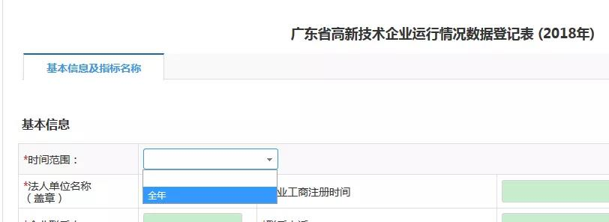

2018年全年度运行数据填报

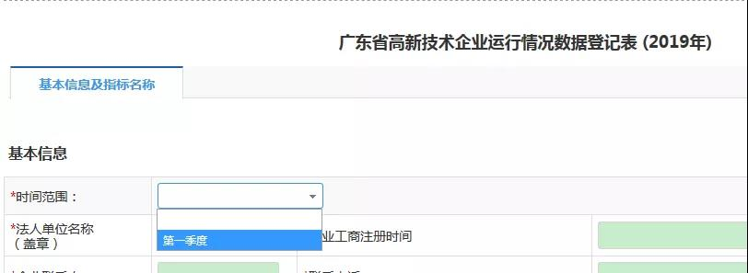

2019年一季度运行数据填报

